**OUŠKOVÉ PRAVIDLO**

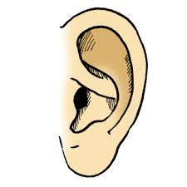

**Když chceš něco vědět, znát.**

**Uč se tiše naslouchat.**

**Ouška mají ráda klid,**

**křik je může unavit.**